**《软件工程》作业成绩 2024-2025学年第一学期**

|  |  |  |  |  |  |  |  |  |  |
| --- | --- | --- | --- | --- | --- | --- | --- | --- | --- |
| **组号/组名** | |  | | | **题目** |  | | | |
| 组员 | 序 号 | 1 | 2 | 3 | 4 | 5 | 6 | 7 | 8 |
| 相 片  （证件/大头照） | descript | descript | descript | descript | descript | descript |  |  |
| **学 号** | 20221006 | 20221886 | 20221221 | 20221823 | 20220666 | 20220712 |  |  |
| **姓 名** | 温家振 | 王洪 | 章鹏程 | 李佳成 | 梁宇 | 张其林 |  |  |
| 汇报成绩 | **组员分工**  **（避免重叠工作，内容可以列细）** |  |  |  |  |  |  |  |  |
| 贡献度  (ABCDE等级) |  |  |  |  |  |  |  |  |
| **自评成绩**  (100分制) |  |  |  |  |  |  |  |  |
| 教师成绩 |  |  |  |  |  |  |  |  |

**《软件工程》作业内容**

**变更记录**

（作者不应合注，工作重合部分用版本迭代区分，标注变更细节）

|  |  |  |  |
| --- | --- | --- | --- |
| 日期 | 版本 | 变更说明 | 作者 |
| 20xx/xx/xx | 1.0 | 初始版本 |  |
|  |  |  |  |
|  |  |  |  |
|  |  |  |  |
|  |  |  |  |
|  |  |  |  |

**评分标准：**

1、工具统一（至少使用一种协作工具），分工明确，并有合理变更记录，能够按照软件工程的阶段完成相应的文档。（20分）

2、根据实际选择需求设计的描述形式（推荐为UML），并由适量的图表。（25分）

3、使用一种原型表现形式（推荐使用计算机等工具）进行原型设计，并有适量的原型图。（25分）

4、文档结构清晰，排版符合规范。（15分）

5、最后附注小组讨论的记录材料。（5分）

**正文部分：**

**（请根据实际情况自行编排，文档部分合并成一个Word文档）**

**格式要求：**

题目：黑体，二号字体，居中。

一级标题：黑体，三号字体，居左。

二级标题：黑体，小三号字体，居左。

大标题之间空一行。

正文：仿宋GB2312，四号字体，1.5倍行间距，首行缩进2个字符。图表下面标注图表的名称。

**基于LBS的约球社交小程序**

（仅供排版格式参考）

**一、idea来源**

作为一个篮球运动爱好者，其实一直以来都有个小想法，就是想要做一个“O2O约球”的App，类似于滴滴打车，可以在线上邀请朋友或者陌生的球友，线下一起打篮球。最近小程序火了，于是就想可不可以把它直接做一个小程序放在微信上，基于微信的强大用户基础，用起来也会更方便快捷。于是，一个idea就有了，我把它形容为一个“O2O约球”的工具，名字暂时叫作【约球】。

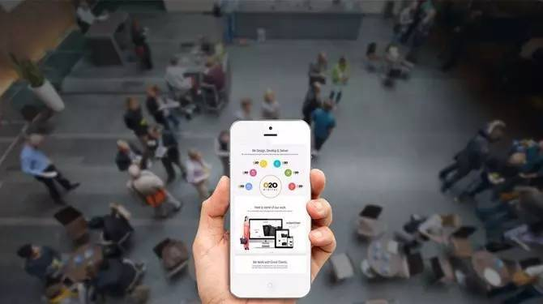

图1.1 约球

**二、产品定义、需求描述和使用场景**

针对这个idea，围绕“约球”这一个核心业务，需要对产品下一个定义，其中还包括产品定位、目标群体、核心需求和典型场景描述。

**2.1 产品定义**

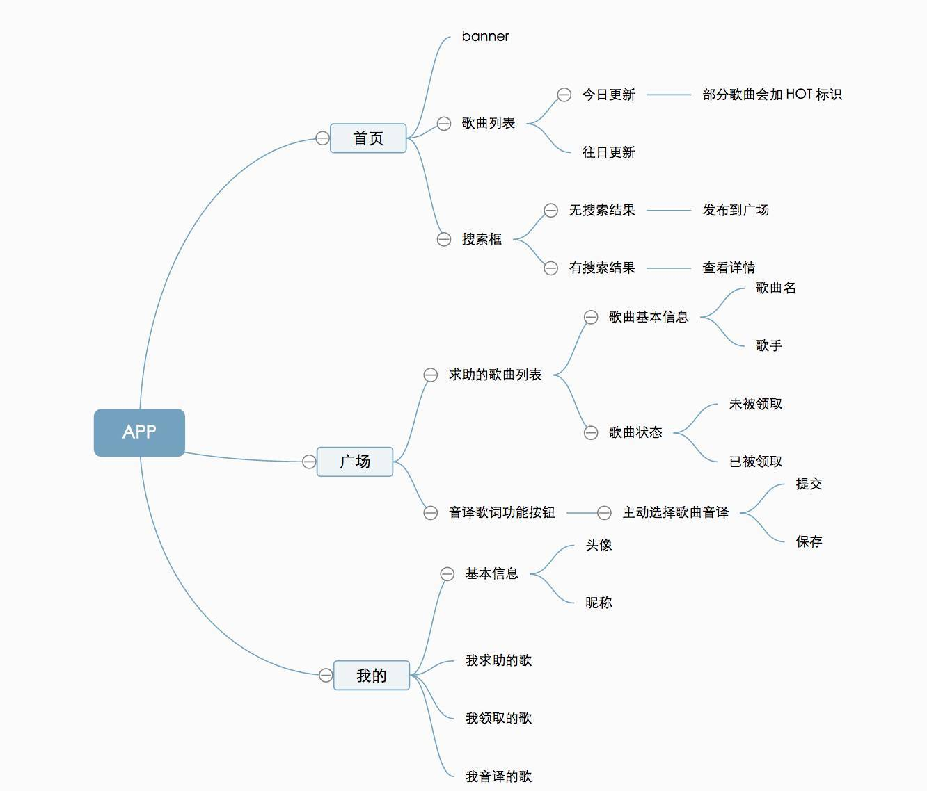

图2.1 结构图

……

**2.2 需求描述**

……